Capítulo 6 – Desenvolvimento

Índice

1. Departamento de Desenvolvimento 2
1.1. Composição 2
1.2. Competências 3
2. Plano de desenvolvimento 5
2.1. Análise da situação 5
2.2. Estabelecimento de objectivos 8
2.3. Definição do plano de acção 10
2.4. Orçamento 13
3. Factores de desenvolvimento 15
3.1. Meios financeiros 15
3.2. Meios materiais 15
3.3. Actividades desportivas 17
3.4. Estrutura organizativa 18
3.5. Recursos humanos 19

Anexos
- Modelo de Plano de Desenvolvimento
- Modelo de protocolo de desenvolvimento desportivo
- Ficheiro de análise do desenvolvimento desportivo

Departamento de Desenvolvimento
A importância que a área de desenvolvimento assume para a maior parte das federações justifica a existência de um Departamento de Desenvolvimento responsável por planear e coordenar a implementação de iniciativas para promover o crescimento da prática da modalidade no país, em conformidade com o plano estratégico definido para a federação.

Composição
A composição do Departamento de Desenvolvimento será variável de acordo com a situação e estratégia da federação: se se encontra já implantada em todo o território nacional ou, pelo contrário, está concentrada em poucas regiões, se assume o crescimento como uma prioridade ou se antes está dedicada ao rendimento desportivo de uns poucos atletas, etc.
A responsabilidade global sobre a área deverá ser assumida pelo Director de Desenvolvimento, membro da Direcção da federação, com as correspondentes competências gerais:
- Indicar os restantes membros do departamento, a nomear pela Direcção
- Estabelecer a ordem de trabalhos e convocar as reuniões do departamento
- Dirigir o departamento, garantindo o cumprimento das suas competências, do orçamento e da estratégia da federação
- Assegurar a comunicação adequada das decisões do departamento
- Representar o departamento no seio da federação
- Preparar relatórios para as reuniões de Direcção e da Assembleia Geral
Os colaboradores do departamento deverão ser pessoas com alguns conhecimentos e experiência na área da formação, idealmente abrangendo minimamente as funções de dirigentes e de treinadores, em especial nos casos em que estarão directamente envolvidos, no terreno, na orientação de novos recursos humanos para a modalidade.
Em muitas federações será uma boa estratégia a implementação de uma estrutura humana de desenvolvimento com intervenção nos diferentes âmbitos geográficos, organizada por exemplo da seguinte forma:
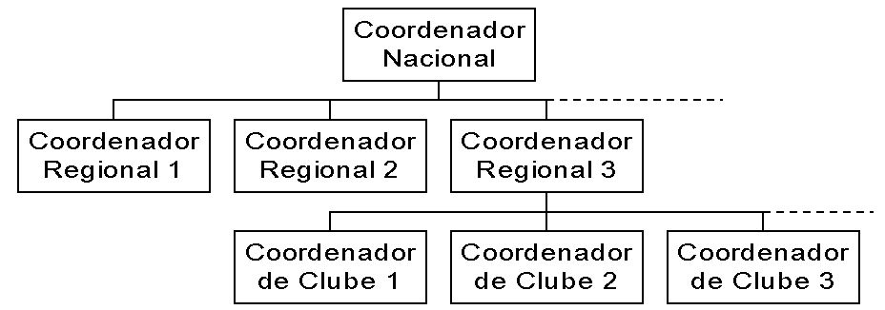
Âmbito | Entidade de suporte | Designação da função
Nacional | Federação | Coordenador Nacional de Desenvolvimento
Regional | Associações regionais | Coordenador Regional de Desenvolvimento
Local | Clubes | Coordenador de clube

Esta estrutura poderá ter um carácter permanente ou, por exemplo, funcionar apenas numa fase de desenvolvimento inicial, sendo dissolvida a partir do momento em que tenham sido cumpridos determinados objectivos pré-estabelecidos.
Os elementos envolvidos nesta estrutura nacional de desenvolvimento poderão estar vinculados à actividade a tempo inteiro (será mais provavelmente o caso do coordenador nacional) ou apenas a tempo parcial, em paralelo com outras actividades que desenvolvam dentro e fora da modalidade.

Competências
As competências do Departamento de Desenvolvimento poderão ser, entre outras, as seguintes:
- Definição do plano de desenvolvimento da federação
- Coordenação da estratégia de desenvolvimento com a de outras áreas de trabalho da federação (em especial, formação, competições e marketing)
- Implementação da estrutura organizativa de apoio ao desenvolvimento da modalidade nos vários níveis geográficos
- Concepção, implementação e promoção da adesão a programas de desenvolvimento para os diferentes factores de desenvolvimento, diferentes âmbitos geográficos e diferentes entidades envolvidas
- Garantia da existência de iniciativas de desenvolvimento para todas as disciplinas da modalidade e para todas as categorias de atletas
- Organização e incentivo à organização de actividades de promoção e recrutamento na modalidade
- Concepção e apoio à implementação de novos modelos de competições para o desenvolvimento da modalidade, nos níveis local, regional e nacional
- Identificação, concepção e implementação de novas ideias para a prática e desenvolvimento da modalidade
- Constituição de sub-departamentos para trabalharem em áreas específicas no âmbito do departamento
- Estabelecimento de relações de cooperação com potenciais parceiros de desenvolvimento (por exemplo, órgãos da administração pública, clubes desportivos , etc.)
Para uma estrutura geográfica como a descrita atrás, as competências poderão estar organizadas da seguinte forma para os diferentes níveis de intervenção:
Coordenador Nacional de Desenvolvimento | - Planeamento estratégico para o desenvolvimento da modalidade, em coordenação com os restantes membros do Departamento de Desenvolvimento e com a Direcção da federação  - Coordenação do trabalho dos coordenadores regionais, estabelecendo e controlando planos de trabalho para desenvolvimento de cada região  - Coordenação do trabalho com outros departamentos e comissões envolvidos em projectos associados (por ex., cursos do Dept. de Formação, eventos do Dept. de Competições, etc.)  - Representação institucional da federação perante entidades eventualmente cooperantes para o desenvolvimento da modalidade  - Quando apropriado, desempenho de funções de coordenador regional numa região  - Publicação de documentos de desenvolvimento (sobre treino, gestão, programas, etc.) e de um boletim regular  - Elaboração de relatórios da actividade da estrutura nacional de desenvolvimento, a apresentar à Direcção
Coordenador Regional de Desenvolvimento | - Comunicação regular com os coordenadores de clube da sua região  - Aconselhamento dos clubes da região e controlo da implementação de programas de desenvolvimento  - Coordenação da organização de cursos de formação adequados a nível local e regional (treinadores, árbitros e dirigentes)  - Apoio na organização de competições e estágios a nível local e regional  - Publicação e divulgação de documentos informativos e técnicos de interesse regional  - Identificação e actuação face a oportunidades de desenvolvimento (por ex., potenciais clubes)  - Elaboração de relatórios da sua actividade, a entregar ao coordenador nacional
Coordenador de clube | - Coordenação do funcionamento geral da secção da modalidade no clube, organizando o trabalho dos treinadores, definindo orientações para a formação de turmas e horários de actividade, etc.  - Organização de competições e estágios a nível local  - Divulgação a nível local das iniciativas de desenvolvimento da federação e da associação regional, em especial das acções de formação  - Promoção da modalidade através de acções de divulgação e recrutamento a nível local  - Elaboração de relatórios da sua actividade no clube, a entregar ao respectivo coordenador regional

Plano de desenvolvimento
A estratégia de desenvolvimento da federação deverá ser estabelecida através da elaboração de um plano de desenvolvimento, num processo em que sucessivamente se efectue uma análise da situação nesta área, se estabeleçam objectivos e se defina um plano de acção e respectivo orçamento.
Este plano é elaborado pelo Departamento de Desenvolvimento, mas deve ser assegurada a participação dos diversos agentes envolvidos na modalidade, de forma a motivar o seu comprometimento futuro, por exemplo através da realização de um congresso no qual seja discutida uma proposta inicial e se aprovem orientações gerais para o plano.
O plano deverá propor uma visão para o desenvolvimento da modalidade num período de quatro ou cinco anos, definindo em concreto as iniciativas a levar a cabo no ano seguinte.

Análise da situação
A análise da situação na área de desenvolvimento deverá centrar-se em dados muito objectivos que quantifiquem a dimensão e potencial da modalidade, através de uma “fotografia” da situação actual mas também de uma análise da evolução ao longo dos últimos anos (por exemplo, últimos quatro anos).
Os dados mais objectivos disponíveis (ou que deverão estar disponíveis) acerca do desenvolvimento da modalidade são os números de filiados da federação, tanto individuais (atletas, treinadores, árbitros e dirigentes) como colectivos (clubes e associações), analisados a nível nacional e distrital para os últimos anos. A forma mais simples de serem apresentados é na forma de tabelas, podendo ser calculados alguns indicadores interessantes como taxas médias de crescimento de determinadas variáveis durante o período analisado, ou taxas de implantação (como o número de associações dividido pelo número total de distritos do país), taxas relativas (% de atletas juvenis, % atletas femininos, etc.) ou outros rácios relevantes (por ex., nº de atletas/treinador, nº treinadores/distrito, nº treinadores/clube, nº clubes/distrito, etc.).
Desenvolvimento nacional |  |  |  |  |  | Desenvolvimento por distrito
Ano | n-4 | n-3 | n-2 | n-1 |  | Ano | n-4 | n-3 | n-2 | n-1
Associações |  |  |  |  |  | Associações
Clubes |  |  |  |  |  | Clubes
Atletas |  |  |  |  |  | Atletas
Masculinos |  |  |  |  |  | Masculinos
Femininos |  |  |  |  |  | Femininos
Veteranos |  |  |  |  |  | Veteranos
Seniores |  |  |  |  |  | Seniores
Juniores |  |  |  |  |  | Juniores
Juvenis |  |  |  |  |  | Juvenis
Árbitros |  |  |  |  |  | Árbitros
Nível 1 |  |  |  |  |  | Nível 1
Nível 2 |  |  |  |  |  | Nível 2
Nível 3 |  |  |  |  |  | Nível 3
Treinadores |  |  |  |  |  | Treinadores
Nível 1 |  |  |  |  |  | Nível 1
Nível 2 |  |  |  |  |  | Nível 2
Nível 3 |  |  |  |  |  | Nível 3
Dirigentes |  |  |  |  |  | Dirigentes

De forma mais atractiva, poderão ser preparados gráficos que apresentem a evolução de alguns indicadores e facilitem a sua análise.
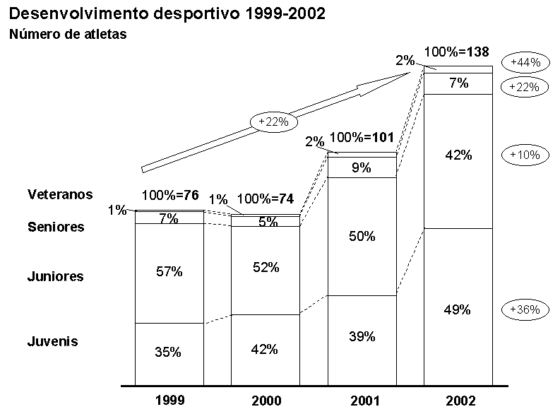

A conveniência na existência de todos estes dados para um planeamento informado do desenvolvimento da modalidade introduz uma motivação acrescida para a manutenção de bases de dados completas e rigorosas dos filiados da federação. Se estes dados não existirem, o processo de identificação de necessidades e avaliação dos resultados obtidos será bastante mais difícil e menos rigoroso, limitando-se a uma análise qualitativa baseada em informações subjectivas.
Outra ferramenta, mais qualitativa, que poderá ajudar a identificar necessidades e oportunidades de intervenção ao nível do desenvolvimento são as “pirâmides de desenvolvimento”, que de uma forma gráfica apresentam a a estrutura etária dos atletas da federação – no caso da “pirâmide etária” – ou a estrutura organizativa da modalidade – no caso da “pirâmide geográfica”. De uma forma simplificadora, pode afirmar-se que, idealmente, ambas as estruturas, etária e organizativa, deverão apresentar uma forma aproximadamente piramidal.
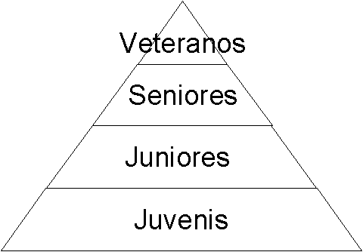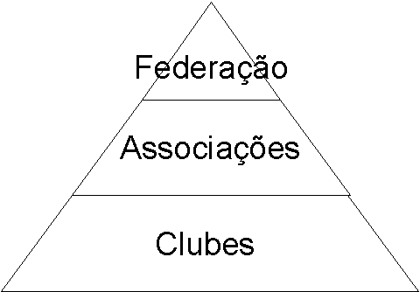

Na realidade, as formas das “pirâmides” podem aproximar-se mais de outros objectos (como de um pião invertido ou uma árvore, nos exemplos aqui inseridos), traduzindo determinadas características relevantes das estruturas representadas:
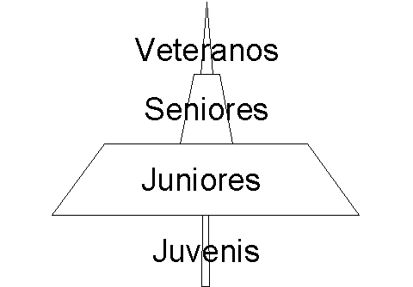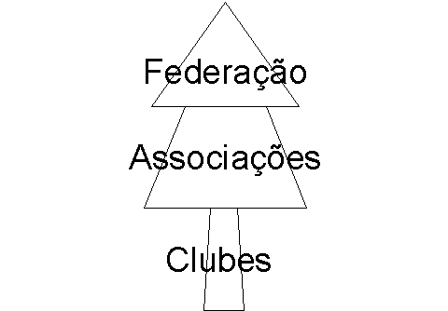
- Uma pirâmide etária com uma base truncada revela a ausência de camadas jovens que garantam o fornecimento de atletas às camadas mais velhas no futuro, enquanto se for o topo a camada truncada significa que a modalidade não dá perspectivas de prática no longo prazo (claro que as razões para estas situações podem ser perfeitamente naturais no caso de algumas modalidades com características especiais)
- Uma pirâmide geográfica com base truncada significa que a federação se desenvolveu a partir do topo e conseguiu criar algumas associações regionais, mas tem ainda muito trabalho a fazer no estímulo à constituição dos clubes, que devem ser os núcleos organizativos na base da estrutura desportiva, aplicados diariamente na prática desportiva efectiva
Adicionalmente, o desenho de mapas com a representação esquemática de indicadores de desenvolvimento é também uma forma sugestiva de apresentar e analisar a informação:
- Tanto por razões tão simples mas relevantes como a motivação dos recursos envolvidos na área do desenvolvimento (como pode ser o caso do mapa que apresentamos, que poderia estar afixado em local visível na sede da federação, sendo colocada uma bandeira em cada distrito do país onde existe actividade da modalidade)
- Como em utilizações mais sofisticadas (especialmente quando começam a estar acessíveis tecnologias de sistemas de informação geográfica), em que são atribuídas cores às diferentes regiões do mapa, de acordo com determinadas características da modalidade na região (por exemplo, nº atletas, nº atletas/treinador, etc.).
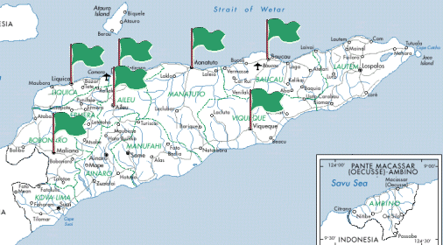

Para além dos factos numéricos, é importante que a análise da situação inclua as estratégias que têm vindo a ser seguidas no âmbito do desenvolvimento, avaliando o seu êxito, apontando pontos fortes e fracos, identificando factores de sucesso e obstáculos à actividade no passado e sugerindo recomendações para o futuro, a adoptar na definição do plano de acção.

Estabelecimento de objectivos
É no estabelecimento de objectivos que maior importância se deve dar à participação alargada dos diversos intervenientes na modalidade, visto que é a fase em que se definem as orientações gerais para investimento de esforços, que deverão estar de acordo com o plano estratégico da federação e deverão ser coordenadas com a estratégia noutros departamentos.
Os objectivos para o desenvolvimento poderão ser definidos, por exemplo, nas seguintes categorias:
- Geral – descrevendo os objectivos gerais da federação para a área de desenvolvimento, no médio prazo e em concreto para o ano seguinte (por ex., “crescimento do sector juvenil”, “implantação da modalidade em 80% dos distritos do país”, …
- )

- Organização – propondo uma visão de futuro para a estrutura organizativa da modalidade, constituída pelas associações regionais e pelos clubes de cada distrito nelas filiados, através de objectivos qualitativos (por ex., “ desenvolvimento especial nos distritos do sul” ou “nos distritos x, y e z”, “crescimento dos clubes existentes”), e quantitativos (por ex., “alcance de uma média de três clubes por distrito”, “criação de três novas associações regionais”, …)
- Recursos humanos – definindo a evolução que se deseja alcançar nos números de agentes desportivos filiados na federação, nas diferentes categorias (grupos etários no caso dos atletas, níveis de formação no caso de treinadores e árbitros), a nível nacional e distrital, em termos qualitativos (por ex., “garantia do apoio técnico qualificado em todo o país”), mas também de forma quantitativa (por ex., “obtenção de uma média de quatro treinadores por distrito, havendo no mínimo dois em cada distrito”)
Uma forma simples e clara de estabelecer objectivos é o preenchimento de tabelas que traduzam a evolução que se pretende alcançar para a prática da modalidade nos anos seguintes. Deverão ser criadas tabelas de objectivos nacionais e também tabelas de objectivos por distrito, pelo menos para os distritos de desenvolvimento prioritário, em especial aqueles em que haja um investimento especial através de um coordenador regional de desenvolvimento.
Objectivos de desenvolvimento nacional |  |  |  |  |  | Objectivos de desenvolvimento distrital
Ano | n | n+1 | n+3 | n+5 |  | Ano | n | n+1 | n+3 | n+5
Associações |  |  |  |  |  | Associações
Clubes |  |  |  |  |  | Clubes
Atletas |  |  |  |  |  | Atletas
Masculinos |  |  |  |  |  | Masculinos
Femininos |  |  |  |  |  | Femininos
Veteranos |  |  |  |  |  | Veteranos
Seniores |  |  |  |  |  | Seniores
Juniores |  |  |  |  |  | Juniores
Juvenis |  |  |  |  |  | Juvenis
Árbitros |  |  |  |  |  | Árbitros
Nível 1 |  |  |  |  |  | Nível 1
Nível 2 |  |  |  |  |  | Nível 2
Nível 3 |  |  |  |  |  | Nível 3
Treinadores |  |  |  |  |  | Treinadores
Nível 1 |  |  |  |  |  | Nível 1
Nível 2 |  |  |  |  |  | Nível 2
Nível 3 |  |  |  |  |  | Nível 3
Dirigentes |  |  |  |  |  | Dirigentes

No estabelecimento dos objectivos é importante ter em conta algumas orientações de partida que permitam tornar o processo o mais útil e realista possível:
- Alcance temporal – os objectivos quantitativos devem ser especificados para um prazo suficientemente longo de forma a dar uma indicação da tendência que se procurará obter e da escala que se acredita que a modalidade possa alcançar no futuro, mas não demasiado longo a ponto de os valores propostos terem um grau de confiança reduzidíssimo, por poder haver múltiplas alterações de factores externos ou internos que os influenciem
- Valores de referência – à partida poderia desejar-se um crescimento infinito dos indicadores de desenvolvimento mas há que ter em conta que não é realista que isso aconteça, para o que poderão servir de referência as taxas de prática da modalidade (por ex., nº atletas/milhão de habitantes), e outros indicadores relevantes, nos países em que a modalidade se encontre mais desenvolvida
- Limitações de recursos – também não será realista pensar que é possível apostar simultaneamente no desenvolvimento em todas as frentes, visto que os recursos (humanos, materiais, financeiros, etc.) da federação são limitados, pelo que haverá que analisar as capacidades e, mantendo elevados graus de ambição, condicionar os objectivos a atingir em função dessas capacidades
- Interdependência de indicadores – ao definir objectivos para determinados indicadores há que analisar que factores os influenciam e de que forma a variação desses indicadores poderá afectar a evolução de outros (por ex., não fará sentido prever um crescimento para cinquenta atletas em determinado distrito em que actualmente não existe actividade da modalidade se ao mesmo tempo não se apontar, pelo menos, para a existência de um clube e de um treinador no distrito)

Definição do plano de acção
Para alcançar os objectivos estabelecidos devem ser desenvolvidas actividades específicas que permitam obter transformações ao nível dos diversos factores de desenvolvimento da modalidade.
O plano de acção poderá ser organizado em função dos factores que se pretende desenvolver, para os quais são estabelecidos programas específicos. Cada programa deverá ser caracterizado através da especificação dos seus objectivos, identificação dos destinatários do programa e dos critérios para implementação e definição de procedimentos para a sua execução e avaliação. Como exemplo poderão existir programas para os seguintes factores:
- Meios financeiros – propondo iniciativas concretas para aumentar os recursos financeiros disponíveis para as actividades da modalidade, explorando os diversos tipos de oportunidades de financiamento (próprias, públicas e privadas)
- Meios materiais – de forma a melhorar as condições materiais dos clubes e atletas para desenvolvimento dos seus planos de preparação e competição, através do acesso a uma maior variedade de instalações e equipamentos desportivos adequados à prática da modalidade
- Actividades desportivas – procurando diversificar as actividades realizadas no âmbito da modalidade, por meio da organização e incentivo à organização de competições, estágios, acções de promoção e recrutamento, etc., e desenvolvendo esforços no sentido de garantir a melhor participação nessas actividades
- Estrutura organizativa – estabelecendo uma estrutura de coordenadores de desenvolvimento a nível nacional, regional e local e promovendo a criação de novos clubes e associações regionais da modalidade e o desenvolvimento dos existentes, com base em apoios materiais e humanos para melhoria das capacidades nos diferentes distritos
- Recursos humanos – apoiando a qualificação dos agentes da modalidade (atletas, treinadores, árbitros e dirigentes) através de iniciativas de recrutamento e de formação
Adicionalmente aos tipos de programas referidos, a federação poderá promover o desenvolvimento da modalidade apoiando os seus membros em diversas outras áreas:
- Consultoria na gestão dos clubes ou associações, disponibilizando recursos humanos da federação para apoio na definição dos melhores modelos de funcionamento
- Apoio na negociação de protocolos com terceiros, facilitando o acesso a instalações ou outros meios de suporte à actividade na modalidade a nível local e regional
- Acesso a contratos com fornecedores concedendo condições comerciais vantajosas na aquisição de equipamentos desportivos ou outros bens
- Apoio administrativo na organização de deslocações a provas ou estágios fora da respectiva região ou no estrangeiro
- Acesso a recursos humanos especializados, através do estabelecimento de protocolos com faculdades para disponibilização de estagiários de áreas relevantes para a actividade dos clubes ou associações (por exemplo, gestão desportiva, treino, marketing, secretariado, etc.)
Como componente importante da estratégia há que ter em conta as oportunidades de desenvolvimento em cooperação com entidades que partilhem parcialmente os objectivos da federação e que possuam recursos necessários à actividade na modalidade. Nesse sentido, deverão ser estabelecidos protocolos de desenvolvimento desportivo que permitam o intercâmbio de instalações, equipamentos, financiamento ou mesmo meios humanos, tornando disponíveis para a modalidade recursos que de outra forma seriam impossíveis de utilizar ou teriam encargos financeiros incomportáveis. Os protocolos deverão ter em conta os interesses partilhados das duas entidades, estabelecendo os objectivos a alcançar (por ex., “desenvolvimento desportivo do distrito de…”), os deveres de cada uma das partes (por ex., cedência de determinadas instalações desportivas por uma parte e determinados treinadores pela outra) e o período de vigência (por ex., um ano com renovação automática por períodos adicionais de um ano em determinadas condições), e devem ser assinados pelos devidos representantes das entidades envolvidas.
Na definição do plano de acção deve ser considerada também a possibilidade de se efectuarem adendas ou correcções aos regulamentos da modalidade (em conformidade com as orientações da respectiva federação internacional), de modo a encontrar soluções alternativas para a sua prática, por exemplo tornando-a mais simples e acessível para iniciação, ou permitindo a utilização de instalações ou equipamentos mais facilmente disponíveis, ou criando formatos que despertem interesse público acrescido e contribuam para a promoção da modalidade.
Para além dos programas de desenvolvimento da modalidade centradas no sistema federado, a federação poderá entender que é importante a intervenção na promoção da modalidade em outros âmbitos, onde possa inclusive captar novos elementos ou obter acesso a infra-estruturas e equipamentos para as actividades federadas. Para isso, poderá criar programas especiais como os seguintes:
- Desporto escolar – incentivo ao desenvolvimento da modalidade no âmbito da educação física e desporto nas escolas do ensino público e privado, promovendo a prática desportiva regular e competitiva com base em infra-estruturas e recursos humanos próprios das escolas
- Desporto universitário – apoio à criação de torneios e campeonatos universitários da modalidade, promovendo a sua realização autónoma, com apoio material e técnico da federação, ou em simultâneo com outras competições do calendário oficial da federação
- Desporto militar – colaboração na organização de actividades da modalidade no âmbito da prática desportiva em instituições militares
- Desporto comercial – assistência na implementação de projectos com fins comerciais relacionados com a prática da modalidade
A federação poderá apoiar estes programas especiais, por exemplo, através da cedência de:
- Meios humanos qualificados para actividades nos outros sistemas (por ex., treinadores da modalidade como professores de educação física nas escolas)
- Formação dos meios humanos próprios dos sistemas alternativos
- Instalações ou equipamentos da modalidade pertencentes à federação
- Documentação (manuais, regulamentos, etc.) de apoio à formação e prática na modalidade
Para que o plano de acção seja implementável, é fundamental que os programas e actividades propostos sejam detalhados de modo a estarem bem definidos e serem facilmente postos em prática. Por isso, cada iniciativa deve ter associados os seus responsáveis, os prazos de execução e os recursos necessários para sua realização.

Orçamento
Por último, deve ser elaborado um orçamento que identifique as despesas e as receitas associadas às actividades de desenvolvimento previstas no plano de acção para o ano seguinte.
Na área de desenvolvimento as despesas incluem-se geralmente nas seguintes categorias:
- Recursos humanos – remuneração das pessoas intervenientes nas actividades de desenvolvimento, nomeadamente o coordenador nacional e os coordenadores regionais de desenvolvimento
- Instalações – despesas respeitantes à disponibilização de instalações desportivas para prática da modalidade, no âmbito de projectos de desenvolvimento
- Equipamentos – valores devidos pela aquisição ou aluguer de equipamentos desportivos para prática da modalidade
- Transportes – despesas com deslocações associadas a projectos de desenvolvimento (por ex., deslocações do coordenador nacional aos distritos para acompanhamento de actividades)
- Documentação – gastos com publicações e outros documentos necessários para as actividades (por ex., folhetos de divulgação de acções de promoção e recrutamento)
- Comunicações – custos de comunicações (correio, fax, telefone ou Internet) relativas às actividades de desenvolvimento (por ex., comunicação regular entre os diversos elementos da estrutura de coordenadores de desenvolvimento)
Poderão ser directamente associadas às actividades de desenvolvimento receitas provenientes normalmente das seguintes origens:
- Taxas de filiação – receitas de taxas pagas à federação por filiados individuais (atletas , treinadores, árbitros e dirigentes) ou colectivos (clubes e associações) e que podem ser atribuídas ao desenvolvimento de cada região, sugerindo-se que sejam cobrados valores reduzidos, de forma a não dissuadirem o envolvimento na modalidade, mas não nulos, para implicarem um comprometimento mínimo por parte da pessoa ou entidade que se filia
- Inscrições em actividades – receitas de taxas de inscrição pagas à federação por conta de inscrições em actividades da modalidade, devendo respeitar a filosofia descrita para as taxas de filiação (normalmente, as receitas de inscrições em competições e actividades de formação são incluídas respectivamente nos orçamentos de Competições e de Formação)
- Subsídios – apoios financeiros ou outros concedidos por organizações desportivas (por ex., federação internacional), pela administração pública (por ex., Secretaria de Estado do Desporto ou administração local) ou por outras organizações que promovam o desenvolvimento desportivo
- Trabalho voluntário – apoio das pessoas que disponibilizam o seu tempo para trabalhar no desenvolvimento da modalidade, sem exigirem qualquer tipo de remuneração (por ex., coordenadores de desenvolvimento a nível nacional, regional ou local que trabalhem como voluntários)
- Cedência de recursos – apoio de entidades (por ex., outras federações, administração pública, estabelecimentos de ensino, etc.) que cedam meios necessários para actividades de desenvolvimento da modalidade (por ex., instalações e equipamentos desportivos, veículos, alojamento, meios de comunicação, etc.), permitindo uma redução de despesas

Factores de desenvolvimento
Como referido anteriormente, o plano de acção para a área de desenvolvimento pode ser organizado com base no conjunto de factores de desenvolvimento da modalidade, aos quais estarão associadas iniciativas concretas que levem ao crescimento nas diversas dimensões. Estes factores podem ser agrupados em cinco grandes grupos: meios financeiros, meios materiais, actividades desportivas, estrutura organizativa e recursos humanos.

Meios financeiros
A capacidade financeira de uma federação ocupa normalmente um lugar de destaque nas preocupações dos dirigentes desportivos. É muito comum que um acesso limitado a meios financeiros constitua a justificação principal para o reduzido dinamismo de uma modalidade. Evidentemente, os meios financeiros são importantes por permitirem o acesso a recursos materiais e humanos que se traduzem em actividade desportiva. Mas isso não quer dizer que sejam imprescindíveis, pois é muitas vezes possível dispor dos recursos necessários à actividade sem que aconteça qualquer transacção financeira.
De qualquer modo, uma maior capacidade financeira será sempre um factor positivo no desenvolvimento desportivo, podendo encontrar-se soluções através de vários meios:
- Próprios – receitas resultantes de taxas de filiação na federação e inscrições nas suas actividades, que deverão ser ajustadas às capacidades financeiras dos participantes na modalidade
- Privados – recursos provenientes de entidades privadas, abrangendo subsídios de organizações desportivas (Comité Olímpico, federação internacional, …), patrocínios de empresas que procurem um envolvimento comercial no desporto e donativos de organizações que partilhem dos fins da federação, para o que deverá haver um trabalho intenso de identificação de oportunidades, angariação de apoios e serviço às entidades financiadoras (através de relatórios, convites para eventos, etc.)
- Públicos – apoios concedidos pelo Governo ou pela administração pública regional ou local, justificando um esforço especial de manutenção de boas relações com estes organismos, baseadas na comunicação regular, na definição clara dos diferentes papéis no desenvolvimento do desporto, no respeito mútuo e na cooperação

Meios materiais
Os meios materiais para a prática de cada modalidade nem sempre estão disponíveis conforme seria desejável. No entanto, isso não deve servir de motivo para que uma modalidade não seja praticada, havendo que encontrar soluções para tornar os meios necessários disponíveis ou, quando isso não é possível, identificar meios alternativos que permitam a prática desportiva.

Instalações
Enquanto algumas modalidades podem ser praticadas sem qualquer tipo de infra-estrutura de suporte (por ex., o atletismo de estrada), outras são altamente beneficiadas pela disponibilidade de instalações desportivas adequadas e outras ainda exigem mesmo instalações específicas como requisito imprescindível para a sua prática (por ex., piscinas para prática de natação). Nestes últimos casos, é evidente que o número de praticantes apresentará uma dependência significativa das instalações disponíveis para a modalidade, pelo que deverá ser um factor de desenvolvimento a contar com especial atenção.
Para desenvolver este factor podem desenvolver-se esforços essencialmente nas seguintes frentes:
- Construção – construindo de raiz novas instalações desportivas
- Recuperação – renovando instalações antigas que não estivessem utilizáveis devido ao seu estado de degradação
- Alteração – introduzindo alterações em instalações existentes mas utilizadas por outras modalidades ou dedicadas a outras actividades (por ex., alteração de um campo de basquetebol para permitir também a prática de voleibol, andebol e futsal)
- Adaptação – adaptando a prática da modalidade, de forma a manter as suas características essenciais, mas permitindo a utilização de instalações não regulamentares (por ex., utilização de um campo de voleibol para prática de badminton)
- Disponibilização – garantindo o acesso a instalações pertencentes a outras entidades, por exemplo mediante o estabelecimento de protocolos de cooperação ou, quando haja capacidade financeira, através do pagamento de taxas de utilização

Equipamentos
Na definição da estratégia da federação no âmbito dos equipamentos desportivos para prática da modalidade, é importante estabelecer algumas orientações de base:
- Importância dos equipamentos – tal como para as instalações, também no que se refere a equipamentos o grau de dependência das diversas modalidades é muito variável, desde as que podem ser praticadas praticamente sem requisitos de equipamentos (por ex., a maior parte das artes marciais) até aquelas que sem equipamentos específicos não podem ser praticadas em absoluto (p. ex., ciclismo sem bicicleta)
- Interdependências entre instalações e equipamentos – muitas vezes, a existência de equipamentos com características mínimas permite superar a falta de instalações desportivas, constituindo uma alternativa geralmente muito mais atractiva em termos financeiros (por ex., postes e redes de voleibol podem ser instalados de forma temporária ou permanente sobre pisos bastante variáveis, não necessariamente cobertos nem dedicados especialmente ao voleibol); por outro lado, em muitos casos a disponibilização de uma nova instalação obrigará à obtenção de equipamentos apropriados para que nela possa ser praticada a modalidade
- Equipamentos alternativos – tal como no caso das instalações, poderá haver uma adaptação da prática da modalidade no sentido de se poderem utilizar equipamentos diferentes dos estritamente regulamentares
A disponibilização de equipamentos para a modalidade é feita por dois meios:
- Aquisição – mediante o investimento de recursos financeiros em equipamentos desportivos, para o que muitas vezes será possível contar com apoios específicos de entidades desportivas ou públicas, ou mesmo de patrocínios totais ou parciais por parte dos fornecedores, sendo importante também explorar oportunidades de aquisição conjunta em grande escala para a modalidade, possibilitando a negociação de condições comerciais vantajosas com os fornecedores
- Cedência – através da disponibilização temporária ou permanente, sem encargos para a federação (ou com encargos não relevantes), de equipamentos necessários à sua actividade que estejam na posse de entidades com as quais sejam estabelecidos acordos de cooperação no âmbito do desenvolvimento desportivo (por ex., oferta de equipamentos em segunda mão por parte da federação nacional de um país próximo)
Os equipamentos disponíveis devem ser distribuídos pelos diversos utilizadores finais (tanto no sistema federado – associações, clubes, atletas – como fora dele – escolas, instalações desportivas públicas, etc.), utilizando critérios objectivos e justos, em conformidade com a estratégia de desenvolvimento da federação.

Actividades desportivas
A prática desportiva, através de actividades concretas, é o objectivo final de qualquer programa de desenvolvimento desportivo, levando ao recrutamento, motivação e desenvolvimento desportivo de atletas e outros agentes, e também ao aumento da visibilidade pública da modalidade. Podem ser organizadas actividades de diferentes tipos, com características e objectivos específicos, sendo afectadas por diversos factores para além dos meios financeiros:
- Preparação – actividades de preparação desportiva, através do estabelecimento de horários regulares de treino ou organização de estágios, com atribuição de treinadores, instalações e equipamentos (dependentes, portanto, dos programas para disponibilização de meios materiais e dos programas de formação de treinadores)
- Competição – actividades competitivas, de teste do desempenho dos atletas da modalidade, com recurso fundamentalmente a meios materiais e a equipas de arbitragem (dependentes também dos programas para meios materiais e ainda dos programas de formação de árbitros)
- Promoção – demonstrações da modalidade procurando aumentar o conhecimento por parte dos seus diferentes públicos: potenciais atletas, espectadores, patrocinadores, meios de comunicação social, administração pública, etc. (tipicamente, dependentes de meios materiais e de atletas disponíveis para exibição)

Estrutura organizativa
Uma estrutura sólida e funcional é um requisito básico para o suporte organizativo aos diferentes grupos de agentes desportivos e diferentes actividades desportivas da modalidade. A estrutura organizativa é influenciada pela disponibilidade de dirigentes devidamente qualificados (e portanto pelos programas de formação de dirigentes) e influencia significativamente a capacidade organizativa em cada nível (local, regional e nacional) e portanto as actividades realizadas.
O desenvolvimento deste factor é obtido através da actuação nos seguintes âmbitos:
- Estrutura de coordenadores de desenvolvimento – implementação de uma estrutura própria com um coordenador nacional, vinculado à federação, e coordenadores regionais, vinculados às associações regionais dos distritos de desenvolvimento prioritário, promovendo ainda a formação de coordenadores de clube para colaboração com a estrutura de coordenadores da federação
- Associações – incentivo à criação de associações em regiões onde ainda não existem (por incentivo à organização dos clubes da região para formação de uma associação ou, quando não exista ainda actividade na região, nomeação de um coordenador regional de desenvolvimento que promova o arranque) e ao desenvolvimento das existentes, com base em acções de formação para dirigentes desportivos e no trabalho dos coordenadores regionais de desenvolvimento
- Clubes – estabelecimento de incentivos à constituição de novos clubes e desenvolvimento dos existentes (por ex., mediante apoio financeiro, material ou técnico, ou através da criação de um “kit novo clube” que inclua o fornecimento de documentação básica sobre a modalidade – estatutos e regulamentos – e o acesso a um curso de treinador e a equipamento básico para arranque da actividade)

Recursos humanos
Podemos dizer que os recursos humanos envolvidos numa modalidade são ao mesmo tempo factores de desenvolvimento e desenvolvimento propriamente dito:
- Por um lado, os atletas são o elemento central do desporto, e portanto são o indicador de desenvolvimento desportivo por excelência, juntamente com os restantes agentes (treinadores, árbitros e dirigentes) que dão suporte à actividade dos atletas, tendo uma dependência directa ou indirecta da generalidade dos factores de desenvolvimento
- Por outro lado, estes recursos humanos, através do seu papel no desporto, contribuem para a angariação de novos elementos para o desporto, seja através da organização de actividades (treinos, competições, formações, etc.), seja simplesmente através da função motivadora do seu exemplo na participação em diversas funções nessas actividades
O desenvolvimento directo dos recursos humanos é basicamente obtido através da actuação no âmbito do recrutamento e da formação:
- Recrutamento – actividades orientadas para a angariação de novos agentes para a modalidade, sendo mais habitualmente realizadas sob uma forma competitiva para atletas e associadas a acções de formação para os restantes agentes
- Formação – acções, cursos e seminários visando a melhoria das capacidades das diferentes classes de recursos humanos envolvidos na modalidade, em geral recorrendo a agentes de qualificações mais elevadas, a instalações desportivas e outras, e a documentação especializada

